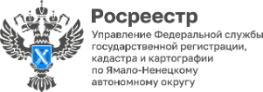
В Управлении Росреестра по ЯНАО прошло первое заседание Общественного совета
В Управлении Росреестра по Ямало-Ненецкому автономному округу состоялось первое заседание Общественного совета. Открыли мероприятие вступительным словом председатель Общественного совета, директор ГУ ЯНАО МФЦ, Юрий Петрович Кучерявенко и руководитель Управления Михаил Викторович Кириллов. Участникам заседания, в числе которых были представители профессиональных сообществ, подвели итоги работы за 2025 год и обсудили планы на 2026-й год.
В ходе встречи были представлены ключевые показатели учетно-регистрационной деятельности (УРД) Управления. Было отмечено сокращение сроков регистрации прав и кадастрового учета, а также снижение доли приостановлений УРД. Положительный эффект отмечен и в сфере электронных услуг: цифровизация процессов позволила повысить уровень доступности государственных услуг для жителей и бизнеса.
«Мы видим, что переход на электронные сервисы дает реальный результат — люди экономят время, а бизнес получает услуги быстрее и без бумажной волокиты. Наша задача — сделать взаимодействие с Росреестром максимально комфортным и прозрачным для каждого жителя округа», — подчеркнул руководитель Управления Михаил Кириллов.
Часть доклада была посвящена работе по наполнению Единого государственного реестра недвижимости (ЕГРН) полными и точными сведениями в рамках государственной программы «Национальная система пространственных данных». Отмечены результаты по выявлению ранее учтенных объектов недвижимости и их вовлечение в оборот, а также реализация поручений Президента РФ по капитализации недвижимости на Ямале.
В сфере государственного земельного надзора Управление делает акцент на профилактику нарушений. Для повышения эффективности надзора активно применяются беспилотные летательные аппараты, что позволяет обследовать большее количество земельных тысячи гектаров земли.
Отдельно участники совета остановились на реализации поручений Президента РФ. В рамках программы «Земля для стройки» выявлен значительный потенциал жилищного строительства, а проект «Земля для туризма» определил новые объекты туристического интереса на карте округа.
Также на совещании был озвучен вопрос по организации работы в Управлении с обращениями граждан в рамках 59-ФЗ и представлен отчет о деятельности Общественного совета в 2025 году.
Председатель Общественного совета Юрий Кучерявенко, комментируя итоги взаимодействия, отметил: «Общественный совет выступает связующим звеном между ведомством и жителями округа. В 2025 году мы детально проработали самые чувствительные темы — от причин приостановлений в регистрации до реализации программы "Арктический гектар". Важно, что наши рекомендации учитываются при принятии управленческих решений. Мы продолжим держать на контроле качество оказания услуг и открытость процедур».
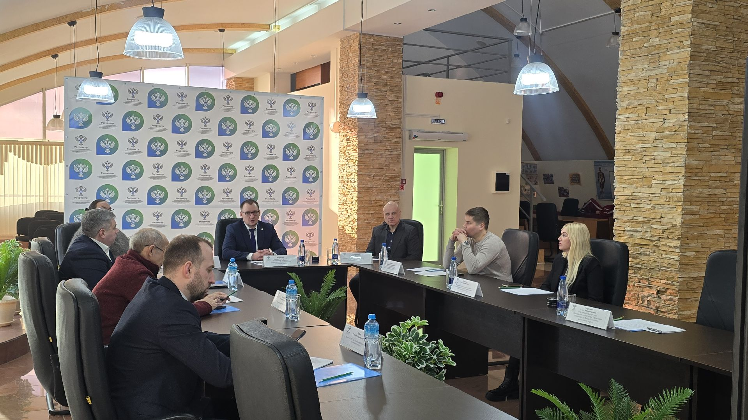

Подготовлено пресс-службой Управления Росреестра по ЯНАО

